恩平市东成镇逸翠龙湾工地“10·17”钢筋伤害一般事故调查报告
来源：恩平市应急管理局 江门市恩平市·恩平市
原文链接：http://www.enping.gov.cn/zwgk/zdlyxxgk/aqscxxgk/xx/content/post_3297221.html
发布时间：2025-05-13 抓取时间：2026-10-16

恩平市东成镇逸翠龙湾一期8#项目“10·17”钢筋伤害一般事故调查报告
恩平市东成镇逸翠龙湾一期8#项目“10·17”
钢筋伤害一般事故调查组
2025年2月
目 录
一、事故基本情况 5
（一）事故发生单位概况 5
（二）事故关联人员情况 8
（三）事故现场情况 9
（四）事故当时气象情况 9
（五）事故发生经过 10
二、事故应急处置及评估情况 11
（一）事故现场应急处置情况 11
（二）事故善后情况 12
（三）事故处置评估 13
三、事故原因 13
（一）直接原因 13
（二）间接原因 14
四、行业主管部门以及属地政府安全监管履职情况 14
五、事故责任认定和对相关单位及责任人员的处理建议 16
（一）对相关责任人的处理建议 16
（二）对相关单位的处理建议 19
（三）其他情况 19
六、事故防范及整改措施 20
（一）树牢安全发展理念 20
（二）压实安全主体责任 20
（三）加强安全监管执法 21
（四）加强安全警示教育 21
恩平市东成镇逸翠龙湾工地“10·17”
钢筋伤害一般事故调查报告
2024年10月17日10时左右，恩平市东成镇逸翠龙湾一期8#项目发生一起钢筋伤害事故，造成1人死亡，直接经济损失172万元。
根据《中华人民共和国安全生产法》《生产安全事故报告和调查处理条例》（国务院令第493号）等法律法规规定，恩平市人民政府于2024年10月29日成立了由市人民政府办公室、市应急管理局、市公安局、市住房和城乡建设局、市人力资源和社会保障局、市总工会和东成镇人民政府组成的恩平市东成镇逸翠龙湾一期8#项目“10·17”钢筋伤害一般事故调查组（以下简称“事故调查组”），开展事故调查工作，同时邀请市纪委监委、市检察院派员参加。
事故调查组坚决贯彻落实国家有关法律法规和市委市政府领导的有关指示批示精神，按照“四不放过”和“科学严谨、依法依规、实事求是、注重实效”的原则，迅速开展各项调查工作。通过现场勘查、调查取证、综合分析，查明了事故发生的经过和原因，认定了事故性质和责任，提出了对有关责任人员和责任单位的处理建议，并针对事故原因及暴露的突出问题，提出了事故防范和整改措施。
事故调查组认定，恩平市东成镇逸翠龙湾一期8#项目“10·17” 钢筋伤害一般事故是一起一般等级生产安全责任事故。
一、事故基本情况
（一）事故发生单位概况。
1.事故单位基本情况。
（1）项目概况：恩平市东成镇逸翠龙湾一期8#、一期地下停车库2项目位于恩平市东成镇金坑村委会金坑村竹园、猪恋槽（土名），总建设规模26581.21平方米，总投资5179.94万元。其中，逸翠龙湾一期8#项目建设规模14270.65平方米，层数25层，2024年7月24日取得《建设工程规划许可证》（编号：建字第4407852024GG0120484号），2024年9月23日取得《建筑施工许可证》（编号：440785202409230101）。
（2）项目建设单位：恩平市浩华房地产开发有限公司，统一社会信用代码：914407856715924738，类型：其他有限公司，法定代表人：凌枢南，注册资本：人民币壹佰万元，企业地址：恩平市恩城凯旋街1号凯旋花园19幢商铺1号，成立日期：2008年3月14日，经营范围：房地产开发，商品房销售，（依法须经批准的项目，经相关部门批准后方可开展经营活动）。于2024年9月14日与广东金裕建设工程有限公司签订《逸翠龙湾一期8#、一期地下停车库2（主体阶段）施工合同》；于2024年9月3日与广东华建兴工程管理有限公司公司签订《逸翠龙湾8#及地下停车库施工监理合同》。
（3）项目施工单位：广东金裕建设工程有限公司，统一社会信用代码：91440982076746327Y，类型：有限责任公司（自然人投资或控股），法定代表人：苏楚华，注册资本：人民币肆仟贰佰万元，企业地址：化州市下郭街道龙滩龙珠一路周一林房屋四楼，成立日期：2013年9月2日，经营范围：房屋建筑工程、公路工程、市政公用工程、建筑装修装饰工程、机电设备安装工程、水利水电工程、地基与基础工程、土石方工程、城市园林绿化工程、钢结构工程、消防设施工程、建筑智能化工程、管道工程（煤气管道除外）、城市及道路照明工程、体育场地设施工程（国家法律、行政法规禁止经营的项目除外，需凭资质证经营的凭有效资质证经营），建筑劳务分包，（依法须经批准的项目，经相关部门批准后方可开展经营活动）。公司持有《安全生产许可证》，编号：（粤）JZ安许证字[2023]006773，许可范围：建筑施工，有效期自2023年5月8日至2026年6月22日，发证机关：广东省住房和城乡建设厅；持有《建筑业企业资质证书》，证书编号：D344039805，资质等级：水利水电工程施工总承包三级、市政公用工程施工总承包三级、钢结构工程专业承包三级、环保工程专业承包三级、地基基础工程专业承包三级、公路工程施工总承包三级、公路路基工程专业承包三级，有效期自2023年12月10日至2024年12月31日，发证机关：茂名市住房和城乡建设局（另外，2024年11月27日起，证书编号D344806935，资质等级：环保工程专业承包二级、公路路基工程专业承包二级、地基基础工程专业承包二级、钢结构工程专业承包二级，有效期自2024年11月27日至2025年11月27日，发证机关：茂名市住房和城乡建设局）；证书编号：D244130263，资质等级：建筑工程施工总承包二级、建筑装修装饰工程专业承包一级，有效期自2023年12月11日至2028年12月11日，发证机关：广东省住房和城乡建设厅（另外，2024年11月27日起，证书编号D244130263，资质等级：水利水电工程施工总承包二级、建筑工程施工总承包二级、建筑装修装饰工程专业承包一级、公路工程施工总承包二级、市政公用工程施工总承包二级，有效期自2024年11月27日至2028年12月11日，发证机关：广东省住房和城乡建设厅）。
（4）项目监理单位：广东华建兴工程管理有限公司，统一社会信用代码：914401137349342595，类型：其他有限责任公司，法定代表人：彭水明，注册资本：壹仟柒佰玖拾万元（人民币），企业地址：广州市番禺区市桥街清河西路36号，成立日期：2001年8月28日，经营范围：专业技术服务业。公司持有《工程监理资质证书》，证书编号：E144001601，资质等级：房屋建筑工程监理甲级，可以开展相应类别建设工程的项目管理、技术咨询等业务，有效期自2023年12月28日至2028年12月28日，发证机关：中华人民共和国城乡建设部。
2.事故单位安全管理情况。
（1）广东金裕建设工程有限公司，成立了安全生产管理组织机构，制订了《项目安全管理制度汇编》《机械安全操作规程》《安全技术操作规程》，编制了施工组织设计（工程方案）、安全专项施工方案，组织了相关安全生产教育培训和应急演练。但无对一期8#项目主体施工的检查记录。
（2）广东华建兴工程管理有限公司，编制了《监理规划》《监理实施细则》《钢筋工程监理实施细则》《脚手架工程安全监理实施细则》《模板工程监理细则》，任命了项目负责人、监理人员，审批了施工组织设计（工程方案）、安全专项施工方案，每天开展安全监理，每两周组织召开安全联席会议。但无对一期8#项目主体施工的监理记录。
（3）恩平市浩华房地产开发有限公司，制定了安全生产管理制度，建立了安全生产管理组织机构，定期组织消防和安全应急演练，签订了《施工合同》《监理合同》，任命了项目负责人，每周召开安全生产工作例会，定期参加安全联席会议，定期听取监理单位的监理情况汇报。
（二）事故关联人员情况。
1.伤亡情况。
事故共造成了1人死亡。
黄亮程，男，广东阳春人，43岁，居民身份证号码44178119****，广东金裕建设工程有限公司逸翠龙湾一期工程项目木工班组组长。
2.其他关联人员情况。
（1）凌枢南，男，广东佛山人，45岁，居民身份证号码44068219****，恩平市浩华房地产开发有限公司法定代表人。
（2）黎智雄，男，广东电白人，36岁，居民身份证号码44092319****，恩平市浩华房地产开发有限公司逸翠龙湾一期工程项目负责人。
（3）苏楚华，男，广东广州人，48岁，居民身份证号码44012519****，广东金裕建设工程有限公司法定代表人。
（4）罗英武，男，广东廉江人，37岁，居民身份证号码44088119****，广东金裕建设工程有限公司逸翠龙湾一期工程项目负责人（项目经理）。
（5）阮镇元，男，广东广州人，40岁，居民身份证号码44018319****，广东金裕建设工程有限公司逸翠龙湾一期工程项目专职安全员。
（6）阮志文，男，广东广州人，27岁，居民身份证号码44018319****，广东金裕建设工程有限公司逸翠龙湾一期工程项目安全员。
（7）黄卫国，黄亮程的哥哥，男，广东阳春人，46岁，居民身份证号码44172219****，广东金裕建设工程有限公司逸翠龙湾一期工程项目木工。
（8）彭水明，男，湖南株洲人，47岁，居民身份证号码43022119****，广东华建兴工程管理有限公司法定代表人。
（9）秦勇，男，湖南常宁人，26岁，居民身份证号码43048219****，广东华建兴工程管理有限公司逸翠龙湾一期工程项目负责人（项目总监）。
（10）卢耀南，男，广东恩平人，63岁，居民身份证号码44072319****，广东华建兴工程管理有限公司逸翠龙湾一期工程项目监理员。
（三）事故现场情况。
事故现场为恩平市东成镇逸翠龙湾一期8#地下停车库8-2交8-T轴，事发前该项目已完成8#地下停车库底板混凝土施工，正在实施停车库顶板梁板模板安装施工。（见附图一）。
（四）事故当时气象情况。
事故当天多云，有分散阵雨，9时-10时，多云转晴，气温在29℃左右。

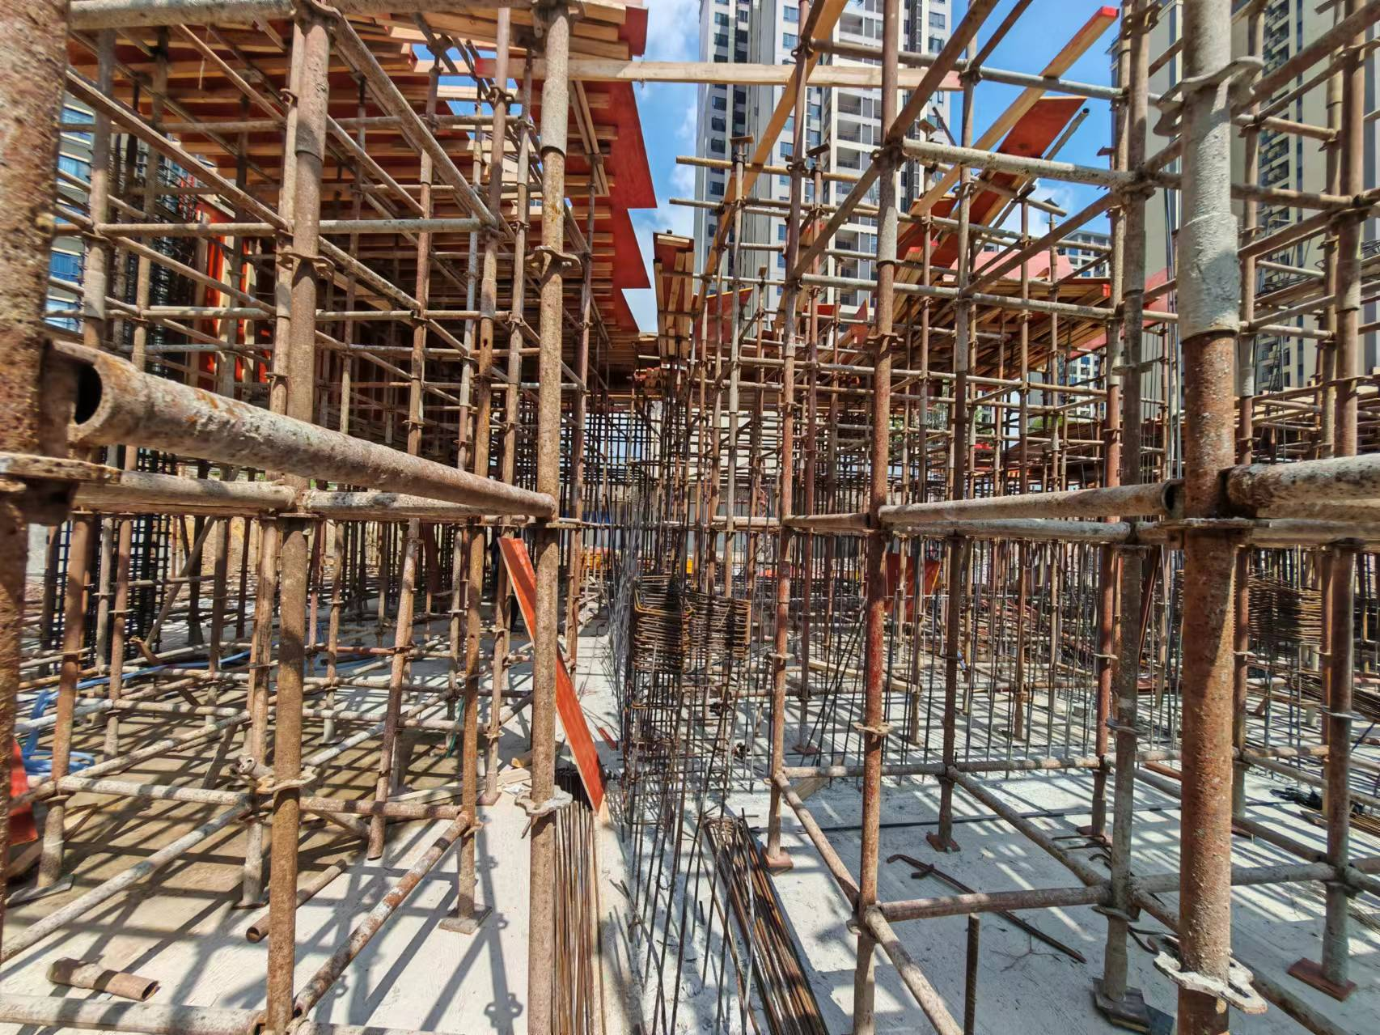

（五）事故发生经过。
2024年10月14日至16日，黄亮程到广东金裕建设工程有限公司接受入职前安全教育培训，16日到恩平市东成镇逸翠龙湾一期8#项目报到，并于当天20时至21时接受班组级安全教育。
10月17日7时30分，工地工人在现场召开班前会，提醒注意事项和工作任务后，各自开展工作。黄亮程、黄卫国等工人负责地下车库梁板的模板搭建。
9时57分54秒，黄亮程（头戴安全帽，身上没有佩戴安全带）蹲在地下车库梁板水平模板上（距地面高约390cm），搭建侧边模板，其间背对后面在同一平台站立着工作的黄卫国。
9时58分31秒，黄卫国左手拿着锤子，低头弯腰检查脚下搭建的模板情况；9时58分55秒，黄卫国蹲下身子，双手拿起黄亮程身旁一根木枋的一头。由于木枋被突然抽起，意外触碰撬起黄亮程蹲立的模板，模板受外力影响，导致失衡失稳坠落，连带黄亮程无蹲立受力点跟随摔落，身体呈倾斜状跌落在离地面高约110cm尚未浇筑的柱筋上，其中头部左侧被一根钢筋（高约115cm，直径约1.2cm）斜位刺入。
二、事故应急处置及评估情况
（一）事故现场应急处置情况。
9时58分57秒，眼看黄亮程坠落后，黄卫国立即意识到情况，慌忙放下手中的木枋，立即爬下梁板支撑架，到地面查看黄亮程的情况，并立即向周边工人呼喊求救。
10时0分许，施工项目负责人罗英武恰好在附近约100米处进行安全巡查，听到呼喊求救声，马上跑过去现场查看情况。
10时02分许，罗英武拨打120电话求救；10时04分，向建设项目负责人黎智雄电话报告工地事故情况；10时06分，拨打119消防电话求救。
10时05分许，黎智雄立即安排人员清理道路，在路面铺设模板，方便医护人员出入，并安排人员做好救护车引导工作。
10时16分许，120医护人员赶到现场开始紧急救护，因伤者头部被钢筋刺入，未能进一步施救。
10时20分许，消防救援人员赶到现场，迅速把刺入伤者头部的钢筋切断并把伤者抬出工地，医护人员现场对伤者进行了急救，后经医生抢救无效后确认黄亮程死亡。11时许，东成镇政府及恩平市公安局、应急管理局、住房和城乡建设局等部门工作人员也立即刚到现场参与事故处置工作。

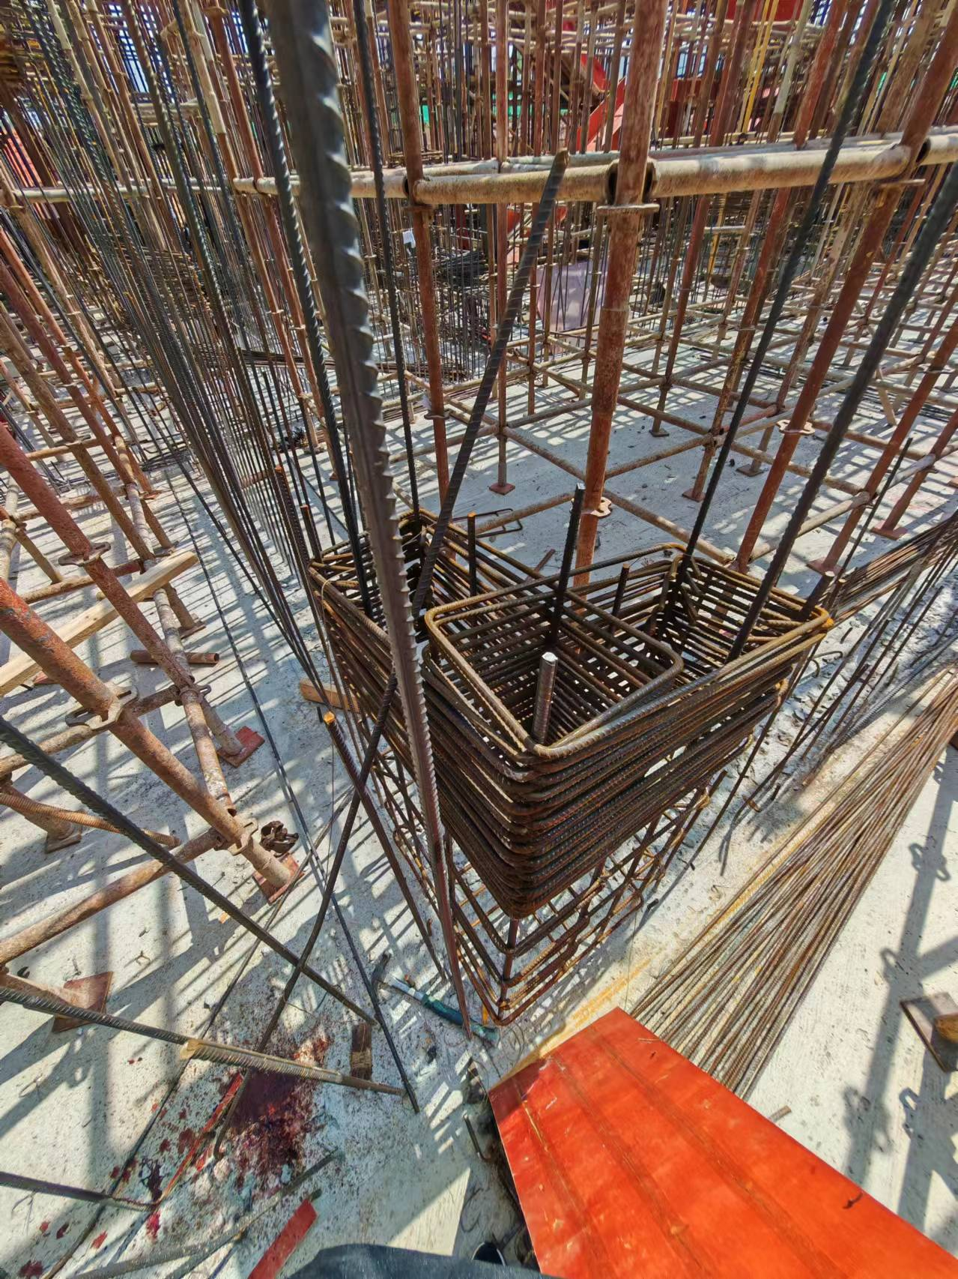

（二）事故善后情况。
事故发生后，在相关部门和东成镇党委政府的协调下，项目相关方积极与黄亮程家属沟通，认真配合做好善后处置工作。截至10月23日，各项善后处置和理赔工作已经完成。
（三）事故处置评估。
经调查，恩平市东成镇逸翠龙湾一期8#项目“10·17” 钢筋伤害一般事故中，涉及的企业、东成镇人民政府和恩平市有关部门的应急救援处置工作无不当之处。在事故应急救援处置中无次生灾害、衍生事故及疫情发生。
三、事故原因
（一）直接原因。
经现场勘查和调查取证，综合分析研判，认定事故发生的直接原因是：
1.黄亮程安全意识不强，蹲在离地面4米以上的临时作业平台上进行模板搭建作业，没有检查作为临时平台的模板支撑是否稳固，是否有“虚”脚现象，没有检查模板底下的木枋会否因外力抽离而影响作业平台的稳定和安全，作业过程中没有佩戴和系扣安全带，导致作业平台下的木枋被抽取后失去支撑和安全保护，模板和身体一同失稳坠落，头部要害部位被底下的钢筋穿透伤害。
2.黄卫国安全意识淡薄，在平台作业面上施工未注意观察周边作业人员情况，没有考虑抽取模板底下的木枋会否影响作业平台的稳定性，擅自抽取木枋致黄亮程所在平台作业面的模板失稳掉落，导致黄亮程无站立受力点而摔落被钢筋伤害。
（二）间接原因。
1.广东金裕建设工程有限公司。
2.广东华建兴工程管理有限公司，
四、行业主管部门以及属地政府安全监管履职情况
恩平市住房和城乡建设局，落实安全生产监管责任，每季度组织召开一次建筑工地安全生产工作会议，监督各参建企业落实各项防范措施。按照江门市住房和城乡建设局、恩平市安委办印发的安全生产治本攻坚三年行动实施方案，制定了恩平市住建领域安全生产治本攻坚三年行动实施方案和建筑施工领域安全生产治本攻坚三年行动实施方案，抓好各项治理措施的落实。加强重点领域和重要环节安全管控，严格执行《危险性较大的分部分项工程安全管理规定》，按照《房屋市政工程生产安全重大事故隐患判定标准（2024版）》要求，参照《省建筑施工安全生产隐患识别图集（施工升降机、塔式起重机、现浇混凝土模板、轨道交通隧道、基坑工程部分）》，深入开展以建筑起重机械、高支模、深基坑、高边坡等危险性较大的分部分项工程建筑施工安全专项治理。除此之外，对新建的93个项目落实签署建设、施工、监理单位法定代表人及项目负责人安全生产承诺书。在日常工作中，每天安排工作人员巡查在建房屋市政工程项目，对排查出的安全隐患，落实跟踪整改，形成工作闭环，确保隐患整改到位。在节假日前后，局主要领导、分管安全生产领导及其他班子成员分成多个检查小组，深入建筑工地开展事故隐患排查整治。截至2024年10月16日，检查在建房屋市政工程项目532次，下达安全隐患限期整改通知单96份,发现安全隐患583项，完成安全隐患整改583项，其中对逸翠龙湾项目检查6次，发现安全隐患27项，完成安全隐患整改27项。但监管仍存在检查不深入、不细致问题。
东成镇人民政府，履行安全生产属地责任，把各项安全防范工作当作日常工作的重中之重来抓，定期召开安全生产工作会议，对不同阶段的重点工作进行安排部署，坚持“一线三排”工作机制，节假日前后对检查时发现的隐患实现闭环管理，确保隐患整改到位；在重大节假日前后，镇主要领导亲自带队，以危险化学品、建筑工地、有限空间等行业领域为重点，全方位开展安全检查；结合“安全生产月”多次到企业开展应急演练培训和安全生产知识宣传活动，提高企业安全生产意识。多次组织到各建筑工地进行安全知识宣讲，督促落实安全生产管理工作。2024年截至10月16日，开展安全生产检查438家次，其中对逸翠龙湾施工工地检查8次，发现隐患25项，现场整改7项，责令限期整改18项；复查7次，整改销号15项。但也存在检查巡查不深入、不彻底、现场安全隐患排查不到位等问题。
五、事故责任认定和对相关单位及责任人员的处理建议
根据《中华人民共和国安全生产法》《中华人民共和国建筑法》《生产安全事故报告和调查处理条例》《建设工程安全生产管理条例》《广东省安全生产条例》等规定，现就相关责任人员及单位作出如下责任划分和处理建议：
（一）对相关责任人的处理建议。
1.黄亮程，广东金裕建设工程有限公司逸翠龙湾一期工程项目木工班组组长，安全意识淡薄，不落实岗位安全责任，未严格执行工程项目《施工组织设计工程方案》《模板施工职业健康安全要求》，落实安全防护措施和模板支设要求，也未根据施工现场和周边环境认真检查安全条件，采取必要的安全措施，贸然进行作业，对事故发生负有直接责任。鉴于黄亮程已在事故中死亡，不再追究其责任。
2.黄卫国，广东金裕建设工程有限公司逸翠龙湾一期工程项目木工，安全意识不强，在平台作业面上施工未注意观察身边作业人员情况，在未认真排查安全隐患的情况下贸然作业，造成作业平台失稳，导致事故发生，对事故发生负有责任。建议广东金裕建设工程有限公司按照企业内部管理制度规定给予处理。
3.苏楚华，广东金裕建设工程有限公司法定代表人，未严格落实安全生产责任制，督促、检查安全生产工作不到位，对事故发生负有主要领导责任，建议恩平市应急管理局依据《中华人民共和国安全生产法》的相关规定对其进行处罚。
4.罗英武，广东金裕建设工程有限公司逸翠龙湾一期工程项目负责人，未认真做好安全生产监管工作，未落实安全生产教育和培训责任，未落实生产安全事故隐患排查治理制度，未及时发现并消除事故隐患，对事故发生负有直接领导责任，建议恩平市应急管理局依据《中华人民共和国安全生产法》的相关规定对其进行处罚。
5.阮镇元，广东金裕建设工程有限公司逸翠龙湾一期工程项目专职安全员，对施工人员安全防护缺失监管不到位，对生产安全事故隐患排查不到位，对事故发生负有安全生产管理责任，建议恩平市应急管理局依据《中华人民共和国安全生产法》的相关规定对其进行处罚。
6.阮志文，广东金裕建设工程有限公司逸翠龙湾一期工程项目专职安全员，疏于监管，对事故发生负有安全生产管理责任，建议恩平市应急管理局依据《中华人民共和国安全生产法》的相关规定对其进行处罚。
7.秦勇，广东华建兴工程管理有限公司逸翠龙湾一期工程项目负责人（项目总监），履行监理职责不到位，未组织对事故作业面施工进行监管，对事故发生负有安全生产监管责任，建议恩平市住房城乡建设局依据《建设工程安全生产管理条例》相关规定对其进行处罚。
8.卢耀南，广东华建兴工程管理有限公司逸翠龙湾一期工程项目监理员，履行监理职责不到位，对事故作业面施工疏于监管，对事故发生负有责任，建议广东华建兴工程管理有限公司按照企业内部管理制度规定给予处理。
（二）对相关单位的处理建议。
1.广东金裕建设工程有限公司。未认真贯彻落实安全生产和建筑工程安全管理责任，安全培训教育不到位，作业现场管理不到位，安全技术措施落实不到位，未认真执行隐患排查治理制度，未及时消除事故隐患，对事故发生负有责任，建议恩平市应急管理局依据《中华人民共和国安全生产法》第一百一十四条相关规定对其进行处罚。
2.广东华建兴工程管理有限公司。广东华建兴工程管理有限公司监理职责履行不到位，未对事故作业面施工安全进行严格监管，对事故发生负有责任，建议恩平市住房城乡建设局依据《建设工程安全生产管理条例》的相关规定对其进行处罚。
（三）其他情况。
1.建议责成东成镇人民政府和市住房和城乡建设局向恩平市委市政府作深刻书面检查。
2.建议责成市住房和城乡建设局对恩平市浩华房地产开发有限公司进行安全生产约谈。
六、事故防范及整改措施
本次事故暴露出企业落实安全生产主体责任不到位，施工现场安全监管不到位，安全培训教育不到位，未根据建筑工程特点采取相应安全防范措施、未及时消除事故隐患，以及作业人员安全意识淡薄等问题。
为深刻吸取事故教训，举一反三，进一步强化建筑施工安全管理，防止类似事故再次发生，提出如下措施建议。
（一）树牢安全发展理念。认真贯彻落实习近平总书记关于安全生产的重要指示批示精神，不断强化红线意识和底线思维，统筹好发展和安全，始终把“人民至上、生命至上”的理念贯穿到经济建设发展各项工作中。各镇（街）、各部门要进一步提高政治站位，严格落实安全生产属地管理和“三管三必须”的要求，自觉将安全生产工作摆在更加重要的位置上，以强有力的监督管理和执法检查，推动本辖区、本行业（领域）不断提高安全生产管理水平，以高水平的安全服务高质量的经济社会发展。
（二）压实安全主体责任。全市各建设、施工、监理等企业要认真吸取事故教训，建设单位要加强与施工单位的联系沟通，施工单位要严格对施工安排的管理，强化施工现场安全监管，监理单位要加强对施工进度和安排的了解与监管。各单位要认真落实安全生产主体责任，建立健全并落实安全规章制度和各项安全操作规程，落实“两管理两制度”，加强员工的安全生产教育和培训，全面提升员工的安全生产意识和业务素质；强化安全风险辨识评估，全面开展安全风险隐患排查治理，加强安全生产监管，严格落实高处作业“五个必须”和预防高处坠落事故“六不施工”要求，发现安全事故隐患要及时消除，坚决做到不安全不开工、不上岗。
（三）加强安全监管执法。各镇（街）和恩平市住房和城乡建设局等部门要举一反三，强化安全生产责任，结合《关于严格规范涉企行政检查的意见》等要求，结合“隐患排查治理年”行动、安全生产治本攻坚三年行动、“一线三排”工作机制的部署安排，采取更有针对性、实效性的措施，扎实做好各项安全监管工作，严厉打击建筑施工安全生产非法违法行为；恩平市住房和城乡建设局要研究制定防止钢筋伤害施工规范指引，进一步夯实建筑施工安全生产基础，坚决防范和遏制各类生产安全事故发生。
（四）加强安全警示教育。恩平市住房和城乡建设局要将本次事故通报行业领域企业。深入开展安全警示教育，以案释法，以身边事警示身边人，使安全生产宣传深入人心，不断提高从业人员安全意识，自觉杜绝违章违规操作行为，预防和减少安全生产事故的发生。

